2021/5/10

完成团队组建、GitHub建立项目仓库、项目的初步分工

完成项目初步的的概要设计，对项目需求和功能进行了讨论和分析，并划分模块，框架搭建

5/12

完成登录页面

5/13

完成注册页面

5/17

完成个人中心页面

完成平台首页

5/18

完成商品详情

Servlet搭建

5/19

数据库连接

定义实体类，商品类并上传仓库

Readme上传

5/23

优化数据库连接

完成页面编写

5/24

编写UserDAO类，完善数据库访问

Jsp页面上传

完善UserDAO类

sendRedirect跳转指定登录页面

完善数据库连接

数据库连接 IP地址 端口 数据库名称 编码 用户名 密码——类型改为private

修复中文乱码问题

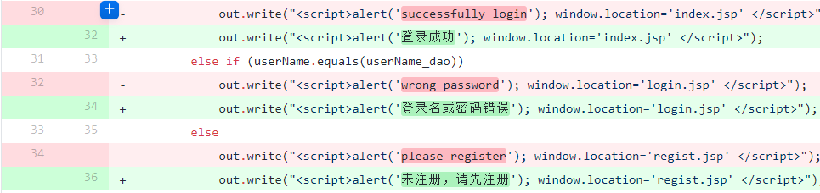

完善类编写，商品类完善



5/31

优化get与User、Commodity构造方法，统一jsp页面编码格式

去除else，优化结构

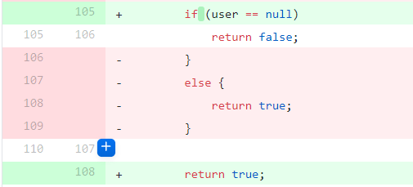

优化命名,统一编码和命名规则格式

 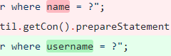

优化User

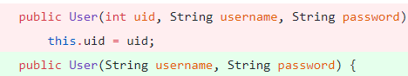

6/1

编写完成CategoryDAO类，CommodityDAO类

完善userinfo.jsp，个人信息中心功能

6/2

编写CImagesDAO类

完善CategoryDAO类——添加create(Object o)，retrieve()，update(Object o)，delete(int id)

修改命名

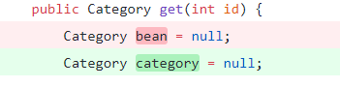

实现记住密码功能

优化完善注释

编写UpdatePasswordServlet类，并优化少部分代码格式

修改Readme，添加已完成功能描述

更新项目总进度

6/3

编写LaunchCommodityServlet类

添加Commodity外键

添加“我的发布”功能

修改参数



添加商品属性

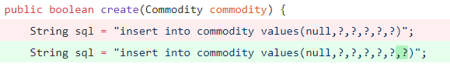

删除部分代码

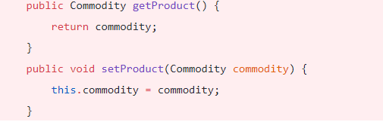

添加jar包

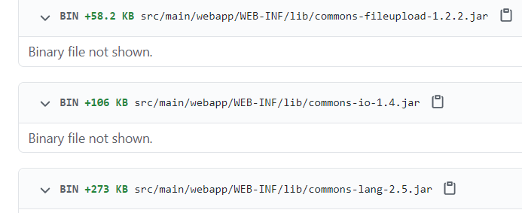

完善LaunchCommodityServlet类，LoginServlet类，RegisterServlet类，UpdatePasswordServlet类

Commodity类添加商家联系方式





修改



删除User类stu_num，qq，phone属性以及相关getset方法

优化index.jsp数据库连接

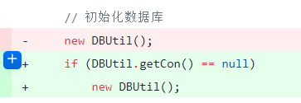

优化index.jsp代码格式

上传mess.sql文件

修改userinfo.jsp,增加查看已购买商品功能

优化数据库连接





6/4

自定义文件定位

修改userinfo.jsp包括完善代码以及统一格式

编写AddCImagesServlet类，web.xml格式统一

编写GetCImagesServlet类

编写DeleteCImagesServlet类，优化CImagesDAO类数据库连接

编写ImageUtil类

编写Commodity类 get(String name)方法

编写DeleteCommodityServlet类，优化界面显示——包括多余空格删除以及部分代码删除优化

编写tegory类(String name)方法

更新mess.sql

6/5

CImagesDAO类缩减多余空格，统一规范

添加监听器控制连接以大幅提高系统性能

按操作对象归类Servlet，修改对应DAO调用

改进我的发布-删除商品、发布商品时商品种类获取的实现逻辑



优化发布商品UI，修改index.jsp userinfo.jsp

更新项目总进度并上传

添加注释以及优化交互文本提升用户交互体验

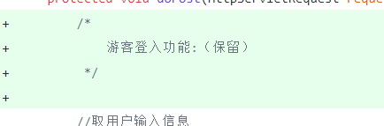

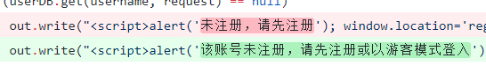

6/6

编写LoginFilter类以及对应xml——添加过滤器，控制授权和未授权用户的登录行为,完善修改密码操作并优化页面编码请求响应处理

Debug

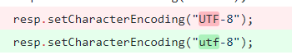



等

编写GetCommodityServlet类，关闭servlet中Writer对象

更新测试数据

更新项目总进度并上传

编写WishlistDAO类

编写DeleteWishlistServlet类，以及愿望单功能

添加wishlist表外键，更新项目进度

编写AddWishlistServlet类，完善愿望单功能

编写已完成代码部分的注释

修改mess.sql

Update copyright.jsp

6/7

Debug——拦截注册请求



修改mess.sql

修改DButil



上传答辩PPT

修改index.jsp item.jsp

编写BaseBackServlet类——完成图片显示

优化注册与个人中心页面交互代码的实现逻辑

6/8

修改注释且优化愿望单功能与其他页面交互

6/16

修改index.jsp item.jsp完成图片显示

6/17

Debug——重复访问商品详情读页面缓存

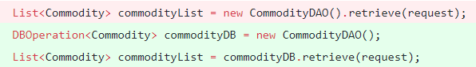

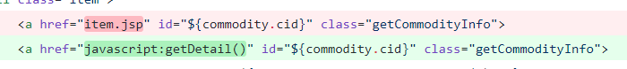

编写header.jsp以及对其他页面的相应修改

实现关键字查找的核心算法



编写indexSearch类——关键字查找功能

修改header.jsp以及对其他页面的相应修改

完善数据库连接控制



final修饰

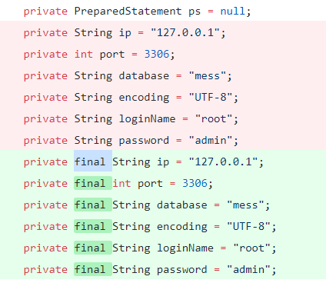

添加测试图片

修改index.jsp，优化UI以及修改Readme

至此，项目基本完成